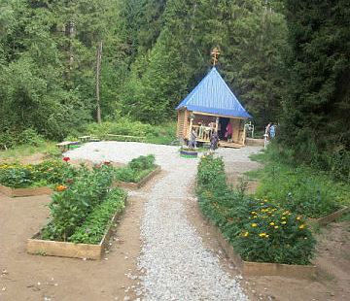
Администрация Ножовского сельского поселения выражает благодарность за помощь в благоустройстве территорий святого источника Серафима Саровского и МБУ «Ножовская сельская библиотека-музей»
учащимся 2 класса МБОУ «Ножовская средняя общеобразовательная школа», классному руководителю Светлане Леонидовне Юдиной и их родителям.

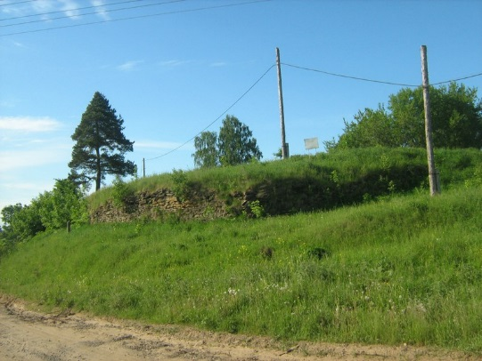
Благоустроенность, создание красоты, добротности, ухоженности и уютности улиц, дворов – это не только чисто хозяйственная задача, решение которой позволяет облагораживать трудовые и бытовые условия жизни людей, но является одной из основополагающих в воспитании человека. Очень уж хочется, чтобы наше поселение было одним из самых красивых уголков на земле.
Одним бы нам никогда не справиться, и без поддержки не провести работы по благоустройству. Наверное, сейчас и нельзя по-другому. Ведь мы живем рядом, все заинтересованы в развитии и процветании нашего поселения. Всем большое спасибо за поддержку и понимание.

